**Маковская Варвара Юркова (Makowska Barbara)**

3 декабря 1794 г – крещение (НИАБ 136-13-894, лист 23об, №60/1794-р (ориг)), (РГИА 823-2-18, лист 251об,№42/1794-р (коп)).

**НИАБ 136-13-894:** Лист 23об. **Метрическая запись №60/1794-р (ориг).**

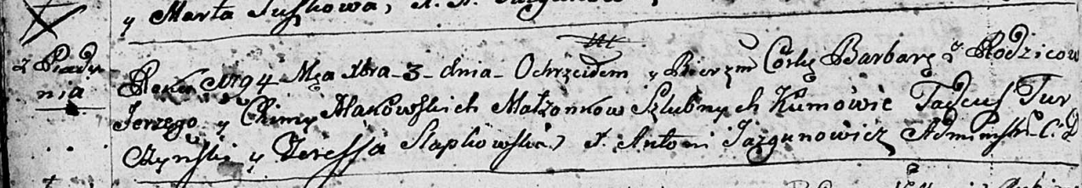

Дедиловичская Покровская церковь. 3 декабря 1794 года. Метрическая запись о крещении.

Makowska Barbara – дочь родителей с деревни Пядaнь.

Makowski Jerzy – отец.

Makowska Chima – мать.

Turczynski Tadeusz - кум.

Słapkowska Teresa - кума.

Jazgunowicz Antoni – ксёндз.

**РГИА 823-2-18:** Лист 251об. **Метрическая запись №42/1794-р (коп).**

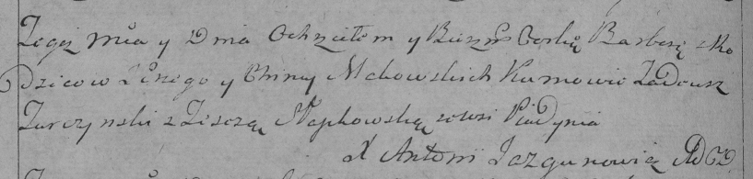

Дедиловичская Покровская церковь. 3 декабря 1794 года. Метрическая запись о крещении.

Makowska Barbara – дочь родителей с деревни Пядань.

Makowski Jerzy – отец.

Makowska Chima – мать.

Turczynski Tadeusz – кум.

Słapkowska Teresa – кума.

Jazgunowicz Antoni – ксёндз.